关于温州市继续教育网注册登记流程
登录以下网址：
温州继续教育网 (wzjxjy.cn)
1、已有账户的 直接登录即可
2、无账户的，实名注册即可~
1、首页选取学员注册

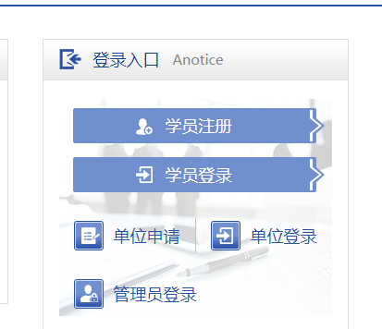
2、点击学员注册后，选专技人员，根据个人情况填写相关信息
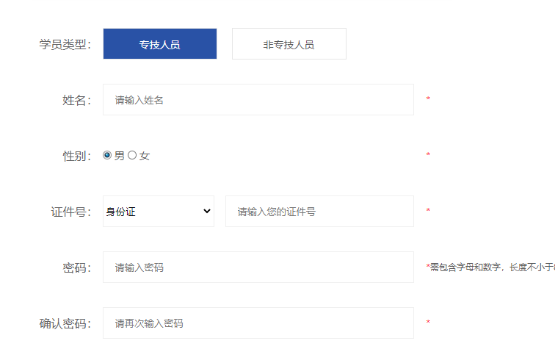

注册成功后，返回首页登录即可

